Jaarverslag 2019

Vereniging Zomerfestival
Zomerfestivalclub Meet&Greet
18+ activiteit Kinderkamp
Overige Activiteiten
YMCA175
Stichting
Financieel jaarverslag
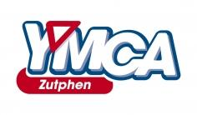

Voorwoord
Lieve YMCA’ers,
2019, het eerste jaar dat we met z’n zessen het nieuwe verenigingsbestuur zijn en dus ook het eerste jaar dat ik een woordje vooraf mag schrijven vanuit dit bestuur. Ik denk dat we een vernieuwend jaar hebben gehad, zowel qua activiteiten als qua vrijwilligers en dat is een lijn die we komend jaar ook willen voortzetten, samen met jullie!
In de jaarverslagen vind je updates over onze jaarlijkse activiteiten, met als hoogtepuntje uiteraard het Zomerfestival, dat dit jaar het grootst (en als ik moet gokken ook het heetst) was tot nu toe! Dat is iets waar we trots op mogen zijn😊 Alle vrijwilligers dan ook heel erg bedankt! Ik heb het in ieder geval goed naar mijn zin gehad dit jaar en ik hoop iedereen😊 Verder zie je verslagen over onze vaste activiteiten: de kinderclub, die ondertussen zomerfestivalclub heet, de Meet&Greet en de 18+ avond. De stichting mag natuurlijk ook niet vergeten worden, dus daar krijg je ook een update over de stand van zaken van Mark.
Dit jaar hebben we ook een aantal nieuwe activiteiten neergezet, zoals Archery Tag, Moviepark en een geslaagd kinderkamp. In de zomervakantie zijn we zelfs met een aantal naar Londen geweest om ook eens te zien wat de YMCA in andere landen doet. We hebben hier een leuk nieuw spel ontdekt: spikebal. Als je dit een keer wilt uitproberen, het staat in de Hut!
Zoals ik al noemde hebben we ook een vernieuwend jaar gehad qua vrijwilligers. De ‘oude’ garde heeft afgelopen Zomerfestival aangegeven dat dit hun laatste jaar was. We willen ze hier nog, voor een laatste keer, bedanken voor al hun inzet de afgelopen jaren. Bedankt!
Dat betekent ook dat wij de leiding van 17/18 jaar meer willen gaan betrekken in de organisatie van activiteiten, om zo echt een jeugdvereniging te blijven, voor en door jeugd.
Wij hebben als bestuur nu al weer heel veel zin in het nieuwe jaar, met nieuwe activiteiten en nieuwe vrijwilligers, maar uiteraard ook met alle leuke en lieve mensen die we al eerder hebben gezien en gezellige, geslaagde activiteiten die we al eerder hebben uitgevoerd.
Ik zie jullie komend jaar bij een (of meerdere) van onze activiteiten!
Liefs Hanna
Voorzitter YMCA Zutphen

YMCA Zomerfestival 2019 – Kerst
275 kinderen, 80 leiding, 30 graden Celsius, 20 kersthutjes, 9 rode draad personages, 4 dagen lang, 1 kamplied en heeeeeel veel spelletjes. Dat waren enkele ingrediënten van het zomerfestival 2019, met het thema Kerst.
Het verhaal dit jaar ging over de Kerstman die de werkdruk wilde verlagen. Daarom had hij besloten om al in augustus Kerst te vieren op het kampterrein in Harfsen. Ons kampterrein werd daarom omgetoverd naar een heus winterwonderland. Natuurlijk was er ook een slechterik in het spel: de Grinch had daarbij al vele pogingen gedaan om het feest dwars te bomen. Op de vierde dag werd deze uiteindelijk in een spectaculaire dancebattle met de kerstman verslagen. Zo kon kerst in de zomer toch doorgaan!
Door middel van spellen zoals levend stratego, levend kwartet en het Safarispel wist iedereen zich goed te vermaken. Ook de rode draad was een succes. Verder vermaakten de kinderen zich met het speelgoed op het kampterrein en konden we de hele week meezingen met de kerst-hits. Het was een drukke en erg gezellig week en iedereen heeft erg genoten!
Wij willen graag alle kinderen, hun ouders, alle vrijwillige leiding en onze sponsors bedanken voor het jaarlijks mogelijk maken van deze fantastische week! We zijn ontzettend blij met alle hulp en hebben zelf ook een ontzettend gezellige week beleefd.
Kijk voor meer informatie, foto’s, de kampkrant en meer op: www.ymca-zutphen.nl.
Tot volgend jaar!
Namens de organisatie van het YMCA Zomerfestival,
Onno, Bram, Wieke, Eeke, Eva, Wesley, Jerke, Joep, Tim, Albart en Esther.

Zomerfestivalclub 2019
Afgelopen jaar hebben er wat veranderingen plaatsgevonden rondom de opzet van de voormalige kinderclub. Zo hebben we besloten om de naam te veranderen naar Zomerfestivalclub, om de sfeer van het zomerfestival ook door het jaar heen vast te houden.
De Zomerfestivalclub is voor kinderen tussen de 4 en 12 jaar en organiseert diverse activiteiten in de vakanties, zoals een vossenjacht, spelletjes spelen of een filmmiddag!
De Zomerfestivalclub zit momenteel in een overgangsfase van een bestuur naar een commissie. Dit houdt in dat we de taken die uitgevoerd worden voor deze activiteiten verspreiden over meerdere mensen, zodat meerdere mensen hun steentje kunnen bijdragen. Er is altijd ruimte binnen deze commissie voor nieuwe vrijwilligers, dus mocht je interesse hebben om in de vakanties activiteiten te organiseren voor de kinderen van het Zomerfestival, stuur dan een mailtje naar Eva: knoleva@gmail.com.

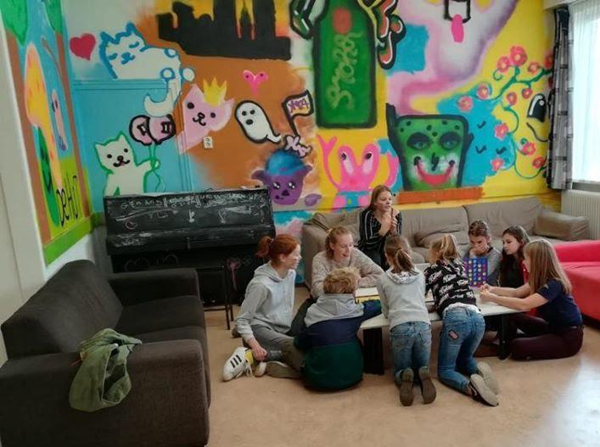
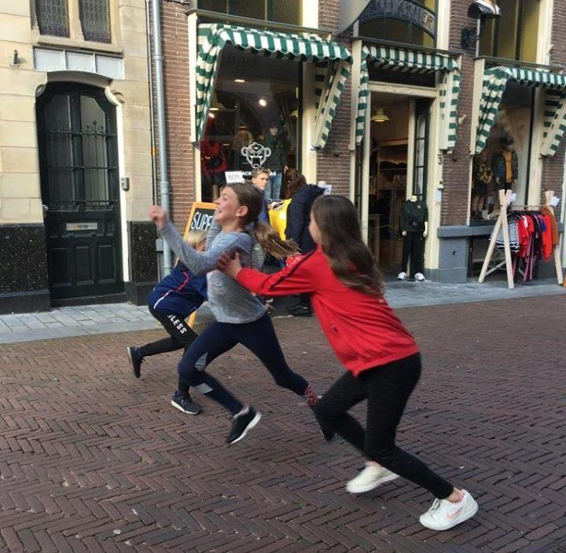

Meet en greet
Eens in de maand/ twee maanden wordt er een zogeheten ‘Meet en Greet’ georganiseerd voor jongeren tussen de 13 en 16 jaar, voor het grootste gedeelte de hulpleiding van het zomerfestival. Hier kunnen de jongeren ’s avonds bijeenkomen en gezellig met elkaar kletsen. Zo blijft ook deze groep betrokken bij de YMCA.
De Meet en Greet heeft iedere keer een bepaald thema zoals Casino avond, Levend Ganzenbord of gewoon gezellig een film kijken met iedereen. De begeleiding en de jongeren zijn zeer enthousiast!
De Meet en Greet wordt goed bezocht door de hulpleiding. Meestal zijn er tussen de 10 en 15 deelnemers en ook de begeleiding is altijd geregeld. Afgelopen jaar werden de oudste deelnemers van 16 en 17 jaar betrokken bij het organiseren van activiteiten. Aankomend jaar komt er een wisseling van leiding en zullen zij het overnemen!
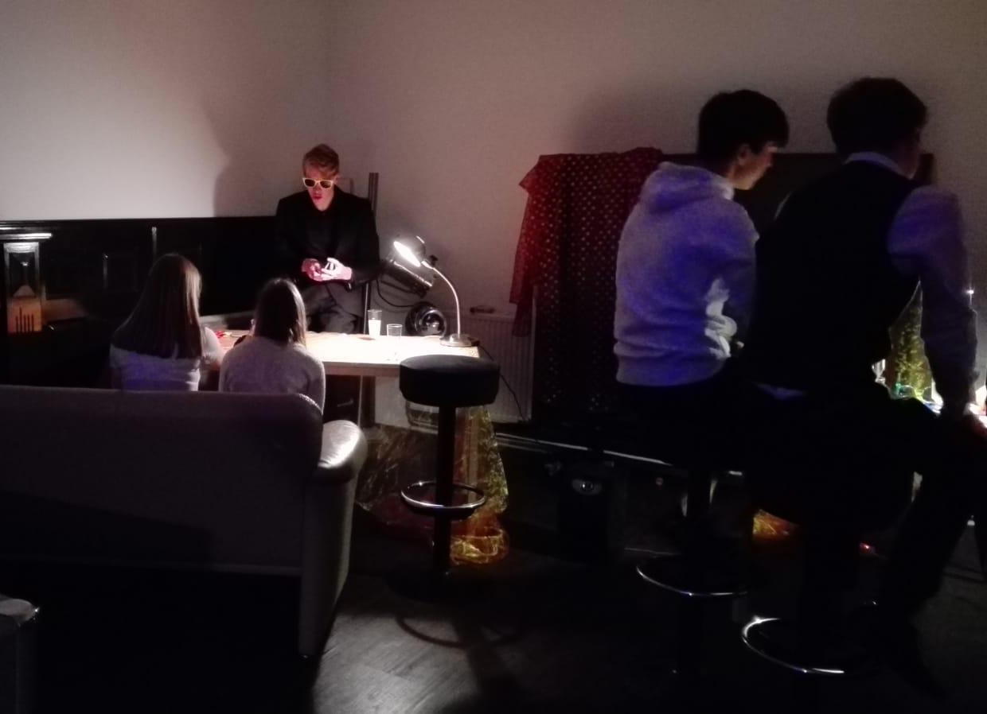

18+ avond
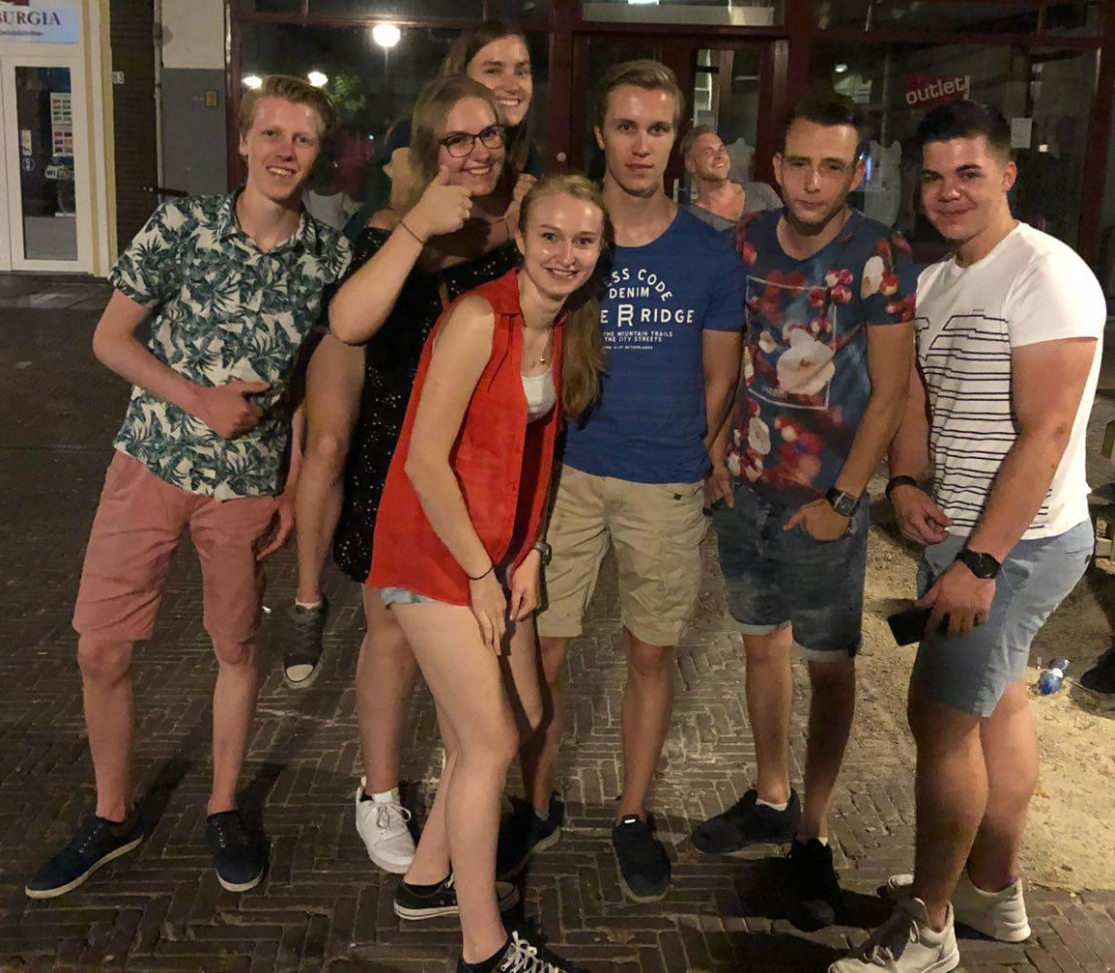
Sinds een aantal jaar organiseren we vanuit YMCA-Zutphen ook de 18+ avond. Binnen onze vereniging zit een enthousiaste groep jongvolwassenen die veel activiteiten organiseren voor de jeugd. Natuurlijk is het erg gezellig om ook af en toe iets voor jezelf te doen! Een aantal keer per jaar organiseren twee mensen uit de groep een avondactiviteit. Dit gaat uiteraard gepaard met een lekker drankje en het feestje eindigt meestal ergens in de stad.

Kinderkamp
Dit jaar was het weer zover! Het jaarlijkse kinderkamp van de YMCA! Met het smurfende goede thema: smurfen! En wat was het toch feest! Een weekend vol met leuke activiteiten georganiseerd door de enthousiasmerende smurfende leiding! We hebben genoten van het warme kampvuur met heerlijke lekkernijen! Maar ook de spannende spellen in de avond, verstoppertje, weerwolven, en andere leuke spellen overdag! Zonneschijn of regen, het jaarlijkse ballonengevecht kwam nu ook lang niet ten einde! Het was een weekend vol plezier en hopelijk kunnen we het volgend jaar weer doen😊
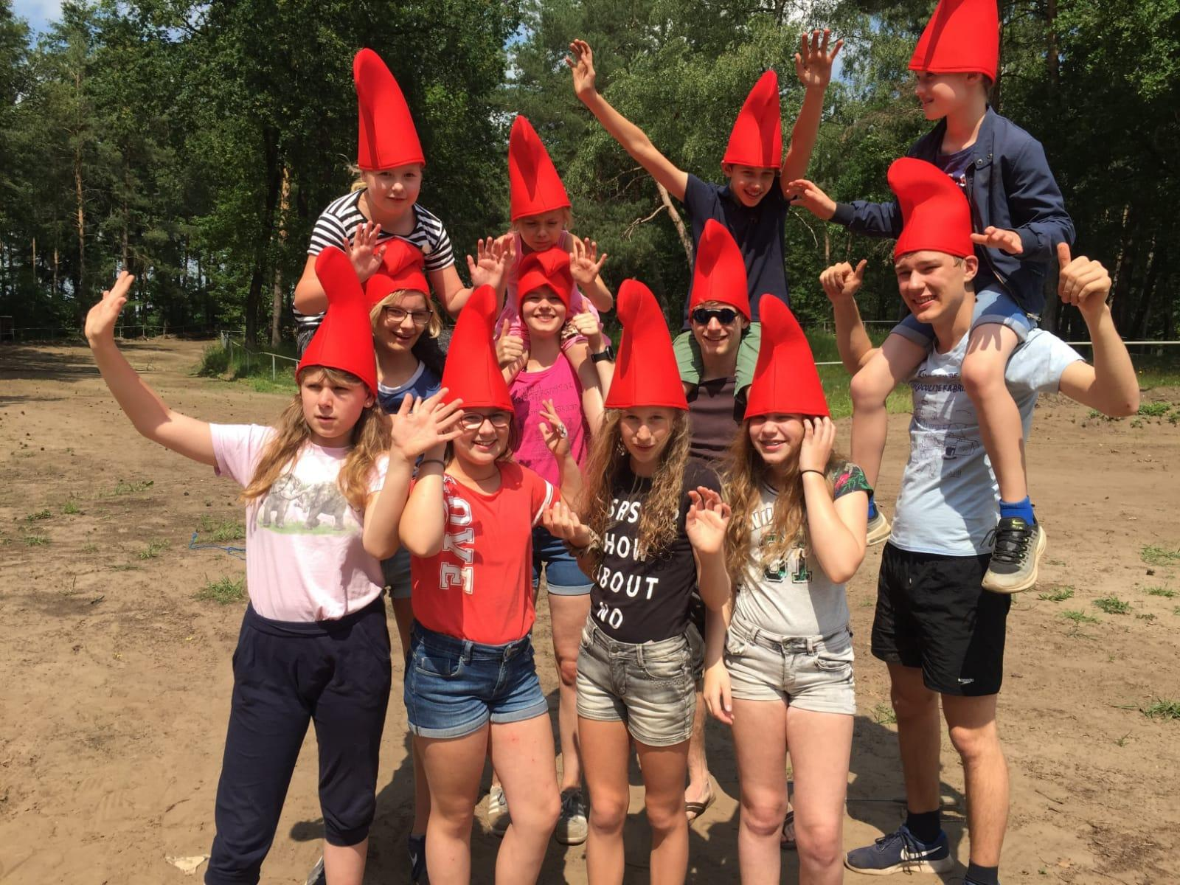

Overige activiteiten
Afgelopen jaar zijn er verschillende nieuwe activiteiten geweest! Gezonde competitie is een element dat altijd terugkomt binnen YMCA Zutphen, daarom is er een activiteit Archery Tag geweest. Hierbij kon men met zachte pijlen op elkaar schieten in verschillende spelvormen. Dit was een leuke activiteit, waar iedereen toch wel één of twee blauwe plekken aan over heeft gehouden.
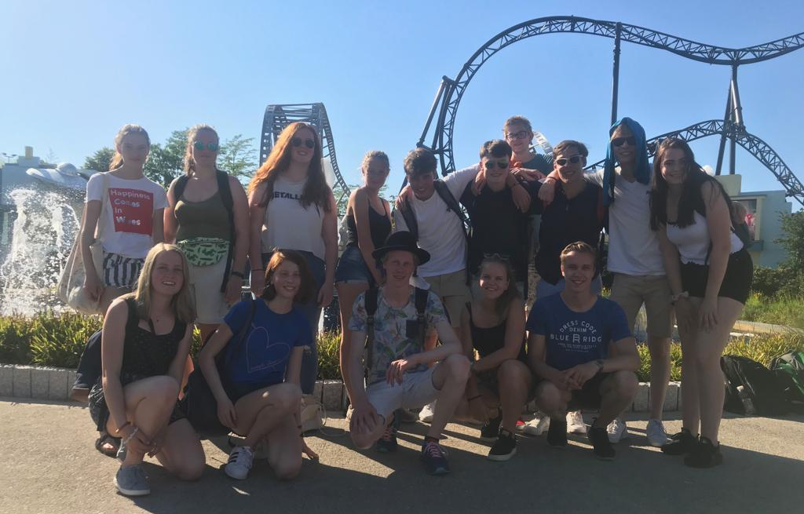
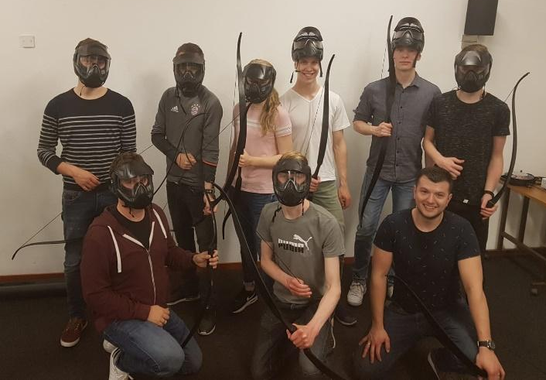
De eerste échte hete zomerdag van 2019 is er een groep hittebestendige YMCA’ers richting Moviepark Germany vertrokken. De wind in ieders gezicht leidde tot enigszins wat afkoeling, wat ook wel nodig was in alle attracties. Er werd lekker op los geschreeuwd. Na afloop is restaurant ‘De Gouden Bogen’ bezocht. De chauffeurs kunnen je verzekeren dat het een geslaagde dag was: alle passagiers lagen namelijk te slapen op de terugweg.

YMCA 175 jaar!
Afgelopen zomervakantie zijn we met een groep YMCA’ers uit Zutphen naar Londen afgereisd om de verjaardag van YMCA wereldwijd te vieren! YMCA’ers vanuit de hele wereld kwamen hierheen om passies, kennis en ideeën te delen. 4 dagen lang hebben we presentaties bijgewoond en gegeven, workshops gevolgd en natuurlijk ook de 175e verjaardag van de YMCA goed gevierd!
Het was leuk om te zien dat de YMCA zo veel verschillende dingen doet: jongeren helpen aan een bijbaantje, jongeren een stem geven, een slaapplek bieden aan jongeren of, net zoals wij, kampen organiseren!

Stichting

Financieel jaarverslag YMCA-Zutphen 2019
In 2019 heeft de vereniging iets meer verlies gedraaid dan in voorgaande jaren. Dit heeft met een aantal dingen te maken.
Ten eerste zijn de weggevallen inkomsten, zoals subsidie en koningsdag, nog niet gecompenseerd. Dit zorgt ervoor dat we dit jaar minder inkomsten hadden dan andere jaren. Het bestuur is wel druk aan het zoeken naar oplossingen en verwacht hier komend jaar een stap in te kunnen nemen.
Ook is dit jaar een groter boekingsjaar dan andere jaren, dit heeft te maken met de verplaatsing van de ALV vorig jaar. Dit betekent dat in het verslag van dit jaar 13 maanden zijn opgenomen. Namelijk van november 2018 tot december 2019.
Tot slot heeft het bestuur als doel om de draagkracht en de onderlinge verbondenheid binnen de vereniging te vergroten. Hiervoor hebben we een aantal nieuwe activiteiten gedaan, zo zijn we met een grote groep naar Moviepark geweest, en hebben we Archery Tag gedaan. Dit verklaart de grotere uitgavenpost van clubs en activiteiten. In het komende jaar gaat het bestuur kijken op welke manier we zulke activiteiten kunnen en willen voortzetten.
Hoeveel geld hadden we op 1-11 2018: | € 13.640
Wat hebben we uitgegeven:
Bestuur en verenigingskosten | € 694
YMCA-lidmaatschap en jubilarissen | € 66
Uitgaven clubs, kampen en sportactiviteiten | € 444
Totaal uitgaven | € 1.204
Wat hebben we ontvangen?
Subsidie Rabobank | € 392
Totaal inkomsten | € 392
Hoeveel geld hebben we per 1-12-2019 | € 12.828

De clubs
Bij de clubs gaat het financieel goed. Clubs zoals de Kidsclub, de Meet en Greet, en de 18+ avond betalen hun uitgaven over het algemeen van de inkomsten. Voor een aantal grotere activiteiten heeft de vereniging meebetaald om het betaalbaar te houden voor de deelnemers.
Het Zomerfestival loopt zoals gewoonlijk ook erg goed en heeft dit jaar weer voldoende winst gemaakt. Daarom wordt er gekeken hoe deze winst het best ingezet kan worden.
Bedankt,
Dit is het eerste financiële verslag van mij als penningmeester. Ook dit jaar weer de financiën op 1 a-4tje, zoals het ideaal van mijn voorganger, Henk Jan. Hiervoor veel dank aan Henk Jan voor alle hulp.
Groetjes, Jerke

